**СТАНДАРТ ПОРОДЫ № 4.63 WKU**

**ПОЙНТЕР АНГЛИЙСКИЙ ( ENGLISH POINTER )**

**СТРАНА ПРОИСХОЖДЕНИЯ – АНГЛИЯ**

**КЛАССИФИКАЦИЯ WKU - IV ГРУППА, ПОДРУЖЕЙНЫЕ**

**ДАТА ПОСЛЕДНИХ ДОПОЛНЕНИЙ СТАНДАРТА – 10.12.2013**

**ПРИМЕНЕНИЕ – ОХОТА, СОБАКА – КОМПАНЬОН.**

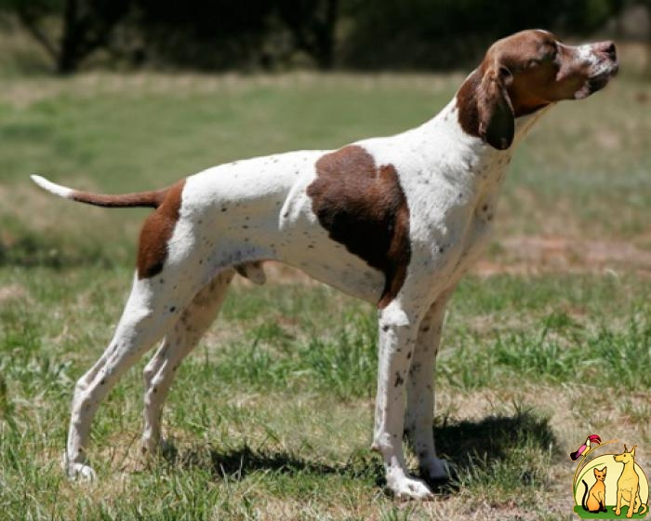

**История породы.** Легавая, которая участвовала в создании всех континентальных пород этого типа. Его изначальная родина - Испания, где пойнтеры были более тяжелыми и массивными, а частично и остались такими. В Англии их скрестили с фоксхаундами и сделали таким образом более элегантными и быстрыми. Пойнтер предназначен для охоты на пернатую дичь, причем его коронная среда поле. Делая стойку («пойнт» - в переводе означает указывать), он застывает в характерной позе, чтобы показать хозяину место, где находится добыча. Как свидетельствуют картины, написанные в различные эпохи, ни экстерьер, ни повадки пойнтера почти не менялись в течение последних веков.

**Характер и темперамент**. Пойнтер наделен аристократическим обликом, излучает силу и энергию. Работает быстро и упорно. Для него типична эффектная стойка. Нрав приветливый и ровный. Пойнтер очень смышленый и послушный, легко обучается. Он приятный любимец семьи, спокойный и ласковый. Пойнтеры отлично ладят с детьми, терпеливо переносят таскание за уши и детские крики. Поскольку это относительно большие собаки, какой-либо телесный вред ребенок им нанести не может. Эта порода легко уживается с другими питомцами в доме, кроме птиц. Английский пойнтер порода собак, которая всегда стремится быть рядом с людьми и не переносит одиночество. Поэтому пойнтера с раннего детства обучают не бояться разлуки с хозяином. Выносливые и энергичные пойнтеры готовы всегда и ко всему, что им предложит хозяин. Всегда необходимо помнить, что недостаток физической нагрузки приводит английского пойнтера к беспокойству и ухудшению поведения. По характеру английский пойнтер это порода, которая отлично подходит для молодых семей. Эти собаки могут вполне справиться с охраной дома и всегда предупредят о возможной угрозе, несмотря на то, что это, конечно, не сторожевая собака.

**Внешний вид.**  Английский пойнтер хорошо сложенный, гармоничный, с множеством грациозных изгибов. Очень проворный и крепкий. Собаки изысканные, красивые, с мягким и благородным нравом. Тело покрыто короткой, плотно прилегающей, жесткой и лоснящейся шерстью. Кожа тонкая и эластичная, без складок; мускулатура хорошо развитая, упругая, сухая, четко выделяющаяся; костяк крепкий, но не грубый.

**Голова.** Средней длины, покрытая тонкой кожей, резко рельефная, сухая. Сильно развитые надбровные дуги образуют между мордой и лбом резкий переход. Средней длины черепная коробка, ширина в лобной и затылочно – теменной части – равны. Затылочный бугор выделяется не резко, но четко. Морда умеренной длины сухая, в профиль тупая и прямоугольная, при виде сверху – узкая, к мочке носа сужается незаметно. Губы мягкие, тонкие губы, образуют небольшую складку в углу рта.

**Нос.** Широкая мочка с широко открытыми ноздрями, в тон окраса вплоть до черного.

**Зубы.** Крепкие, белые, развиты хорошо, прилегают плотно. Ножницеобразный прикус.

**Уши.** Посажены высоко, висячие, мягкие, тонкие, кровеносные сосуды заметны хорошо, подвижные, треугольные, концы округлые; плотно прилегают к скулам передними краями, висят легкой складкой в состоянии покоя, свешиваясь чуть ниже челюсти.

**Глаза.** Средние, разрез век прямой, круглые, не на выкате и не запавшие. Цвет глаз в тон или темнее пятен.

**Шея.** Поставлена высоко, под тупым углом соединена с головой. Мускулистая, длинная, сухая, верхняя линия выпуклая, без свисающих складок кожи. Постепенно утолщается от головы до холки шея, плавно переходя в плечи и холку.

**Корпус.** Грудь мощная и глубокая, овальной формы, опущена до локтей. Ложные ребра округло изогнуты, длинные. Спина мускулистая, широкая, прямая, крепкая. Поясница мускулистая, короткая, широкая, немного выпуклая, у сук меньше заметно, чем у кобелей. Круп выпуклый, широкий, длинный, слегка покатый. Живот подобран хорошо, из-за короткого и подтянутого паха не выдается.

**Передние конечности.**  Параллельные и прямые при виде спереди. Мускулистые плечи. Сильно развитые локтевые отростки направлены строго назад. Овальные, длинные предплечья. Длина ног до локтя составляет: у кобелей – около 55–56%, у сук – 52–54% к высоте в холке.

**Задние конечности.** Параллельные и прямые при виде сзади, угловые сочленения хорошо видны сбоку. Особенно у сук расставлены немного шире передних. Длинная голень. Хорошо развит скакательный сустав, резко выражена пяточная кость. Короткая плюсна. Перпендикуляр, опущенный от седалищного бугра, проходит в 3–4 см впереди передней стороны отвесно стоящей плюсны. Лапы овальные, тесно сжатые «в комке» пальцы, когти направлены к земле.

**Хвост.** Сухой, упругий, гибкий, высоко посажен, подвижный, к концу постепенно утончается. Плавно продолжает линию поясницы – крупа и несется не выше уровня спины. По длине не достигает скакательного сустава на 2–3 см.

**Окрас.** Окрасы английского пойнтера могут быть самыми разными - одноцветный – кофейный, палевый различных оттенков, черный; двухцветный – красно - пегий, кофейно - пегий, черно - пегий и желто - пегий, лимонно - белый, оранжево - белый, черно - белый; печеночно - белый.

Двухцветный окрас характерен крупными пятнами и крапом по белому фону. Для сплошного окраса допустимы белые пятна на груди, горле, морде и концах ног. У черных и кофейных собак разрешен бронзовый оттенок на щеках. Веки, мочки носа и губы при любом цвете должны быть в тон или темнее, вплоть до черного.

**Шерстный покров.** Шерсть короткая, плотно прилегающая к телу. Волос блестящий и упругий. На шее, туловище и хвосте длина волоса 10 — 13 мм, на голове и ушах, передних частях ног и лап волос короче. На голове, морде, особенно на ушах, волос тонкий и шелковистый. Темно окрашенные волосы несколько короче, чем белые.

**Размеры.**

Высота в холке у кобелей 57—65 см, у сук 54—63 см.

Индекс растянутости у кобелей 100 — 104, у сук 102—106.

**Примечание.** Кобели должны иметь два полностью развитых семенника, опущенных в мошонку.

**Недостатки.**

Прямая поясница, у сук допустима, у кобелей является недостатком.

Грубая шерсть, удлиненная шерсть, редкая шерсть.

Слабовыраженный перелом, слегка заостренная морда, частичная депигментация мочки носа и век, излишне выпуклый лоб, легкая горбоносость.

Уши, не прилегающие передним краем к скулам, на хряще.

Флегматичность поведения.

Грубая, редкая или длинная псовина.

Мелкие зубы, хотя бы один наклонный окраек, стертость резцов до прямого прикуса (до шести лет).

**Пороки.**

Рост не менее указанного в стандарте и свыше более чем на 2 см.

Резко оттопыренные сзади, низко посаженные, большие, тяжелые, толстые уши.

Очёсы на тыльной стороне бедер и подвес на хвосте.

Клинообразная голова, отсутствие перелома, резкая горбоносость.

Запавшие или навыкате, внутреннее веко, прикрывающее часть глаз, голые веки, светлые веки, светлые глаза.

Косой разрез глаз, вывороченные веки, заворот века внутрь.

Провисшая, горбатая спина.

Узкая, длинная, прямая поясница.

Резко скошенный, узкий круп.

Короткие голени.

Сильно сближенные скакательные суставы, саблистость.

Длиннее или короче установленного стандартом, излишне топкий или грубый хвост.

Прибылые пальцы.

**Дисквалифицирующие пороки.**

Разноглазость косой разрез глаз, вывороченные веки, заворот века внутрь.

Не стандартный окрас.

Перекус, недокус

Резкая серповидность хвоста или хвост с изломом в любом месте.

Длинная, волнистая шерсть.

Крипторхизм.

Трусость и агрессия к человеку.